（独自様式１）
取り扱う産業廃棄物のチェック表

住 所

氏 名
（法人にあっては名称及び代表者の氏名）

１．管理型産業廃棄物の取り扱い
種 類 | 管理型産業廃棄物の取り扱い
種 類 | 管理型産業廃棄物の種類 | 含 む | 含まない
廃プラスチック類 | 自動車等破砕物
廃プラスチック類 | 廃プリント配線板
廃プラスチック類 | 廃容器包装
金 属 く ず | 自動車等破砕物
金 属 く ず | 廃プリント配線板
金 属 く ず | 廃容器包装
金 属 く ず | 鉛蓄電池の電極であって不要物であるもの
金 属 く ず | 鉛製の管又は板であって不要物であるもの
ガラスくず及び  陶磁器くず | 自動車等破砕物
ガラスくず及び  陶磁器くず | 廃容器包装
ガラスくず及び  陶磁器くず | 廃ブラウン管（側面部に限る）
ガラスくず及び  陶磁器くず | 廃石膏ボード
・自動車等破砕物 ：自動車（原動機付自転車を含む。）若しくは電気機械器具若しくはこれらのものの一部の破砕に伴って生じたものをいう｡
・廃プリント配線板：鉛を含むはんだが使用されているものに限る｡
・廃 容 器 包 装 ：固形状又は液状の物の容器又は包装であって不要物であるもの
（別表第５の下欄に掲げる物質又は有機性の物質が混入し、又は付着しないように分別して排出され、かつ、保管、収集、運搬、又は処分の際にこれらの物質が混入し又は付着したことがないものを除く｡）
＊別表５の下欄に掲げる物質
水銀又はその化合物、カドミウム又はその化合物、鉛又はその化合物、有機燐化合物、６価クロム化合物、砒素又はその化合物、シアン化合物、ＰＣＢ、トリクロロエチレン、テトラクロロエチレン、ジクロロメタン、四塩化炭素、１・２－ジクロロエタン、１・１－ジクロロエチレン、シス－１・２－ジクロロエチレン、１・１・１－トリクロロエタン、１・１・２－トリクロロエタン、１・３－ジクロロプロペン、チウラム、シマジン、チオベンカルブ、ベンゼン、セレン又はその化合物、１・４－ジオキサン

２．石綿含有産業廃棄物の取り扱い
種 類 | 含 む | 含まない
石綿含有産業廃棄物
・工作物の新築、改築又は除去に伴って生じた産業廃棄物であって、石綿をその重量の０．１％
を超えて含有するもの（廃石綿等を除く。）。

３．汚泥の取り扱い
種 類 | 区 分 | 含 む | 含まない
汚 泥 | 有機汚泥
汚 泥 | 無機汚泥
・有機汚泥とは、活性汚泥法による処理後の汚泥、パルプ廃液から生ずる汚泥、動植物性原料を使用する各種製造業の廃水処理後に生ずる汚泥（動植物性残渣）、ビルピット汚泥など有機物を含む汚泥である。
・無機汚泥とは、土木工事現場や浄水場、金属メッキ工場などから出る廃汚水からの無機質のみの汚泥である。代表的なものとしては、赤でい、けい藻土かす、炭酸カルシウムかす、廃白土、浄水場の沈でん池より生ずる汚泥がある。
４．水銀使用製品産業廃棄物の取り扱い
種 類 | 含 む | 含まない
水銀使用製品産業廃棄物
次の①～③の製品が産業廃棄物となったもの
①「新用途水銀使用製品の製造等に関する命令」（平成27年内閣府、総務省、財務省、文部科学省、厚生労働省、農林水産省、経済産業省、国土交通省、環境省令第２号）第２条第１号又は第３号に該当する水銀使用製品のうち、①表A,Bの製品。
② ①の製品を材料又は部品として用いて製造される組込製品（①の製品名の後に※印がある製品を材料又は部品として用いて製造される組込製品及び顔料が塗布された製品を除く。）
③ ②のほか、水銀又はその化合物の使用に関する表示がされている水銀使用製品
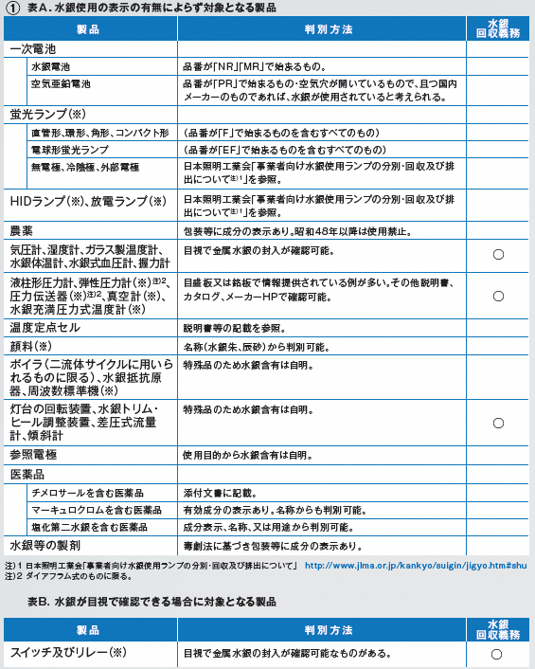

５．水銀含有ばいじん等の取り扱い
種 類 | 含 む | 含まない
水銀含有ばいじん等
